Теперь зарегистрироваться и подтвердить личность на госуслугах можно в учреждениях Александровского района

Раньше, чтобы подтвердить личность, нужно было дождаться письма по почте. Теперь зарегистрироваться и подтвердить личность на портале госуслуг можно в учреждениях Александровского района:

Управление труда и социальной защиты населения администрации Александровского муниципального района Ставропольского края, расположенное по адресу с. Александровское ул. К.Маркса 30;

Муниципальное казенное учреждение Многофункциональный центр предоставления государственных и муниципальных услуг в Александровском районе (МФЦ), расположенное по адресу с. Александровское ул. Войтика 39.

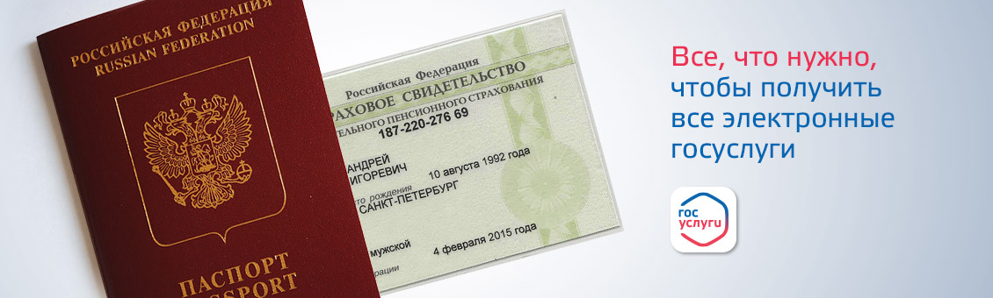
Все, что нужно, чтобы получить все электронные госуслуги

Зачем регистрироваться на госуслугах
Пользователи госуслуг оплачивают штрафы ГИБДД, подают заявления на загранпаспорт, записывают ребенка в детский сад, школу, получают выписку с пенсионного счета и меняют адрес регистрации через интернет. Чтобы защитить интересы граждан, пользователей просят подтвердить личность, чтобы убедиться, что вы действительно хотите сменить адрес регистрации или оформить новый загранпаспорт.
Есть три уровня доступа к госуслугам через портал. Для каждого нужна личная информация:
I.Упрощенная регистрация | II. Стандартная | III. С подтверждением личности
Что дает. Только справочные услуги: выписки из реестров, получение бухгалтерской отчетности юрлица, получение копий некоторых документов | Проверку штрафов ГИБДД, запись к врачу, регистрацию товарного знака | Все госуслуги: загранпаспорт, запись ребенка в садик, школу, регистрацию по месту жительства и др.
Как получить. Ввести Фамилию, имя номер телефона или эл. почту на портале госуслуг | Ввести номер СНИЛС и паспортные данные на портале госуслуг | Подтвердить личность (теперь и в учреждениях района)
Портал госуслуг помогает гражданам общаться с государством, получать государственную помощь и решать повседневные проблемы. С 2010 года портал становится все удобнее: упрощается регистрация, повышается надежность и расширяется спектр услуг. Госуслуги проще, чем кажутся.

